**HƯỚNG DẪN SỬ DỤNG PHẦM MỀM**

**QUẢN LÝ THƯ VIỆN TRƯỜNG ĐẠI HỌC NAM CẦN THƠ**

Sau khi cài đặt phầm mềm xong, chúng ta tiến hành đăng nhập và sử dụng phần mềm. Tài khoản và mật khẩu mặt định là: admin/admin dành cho người quản trị viên (cấp cao nhất)

* Tiến hành đăng nhập bằng tài khoản quản trị:

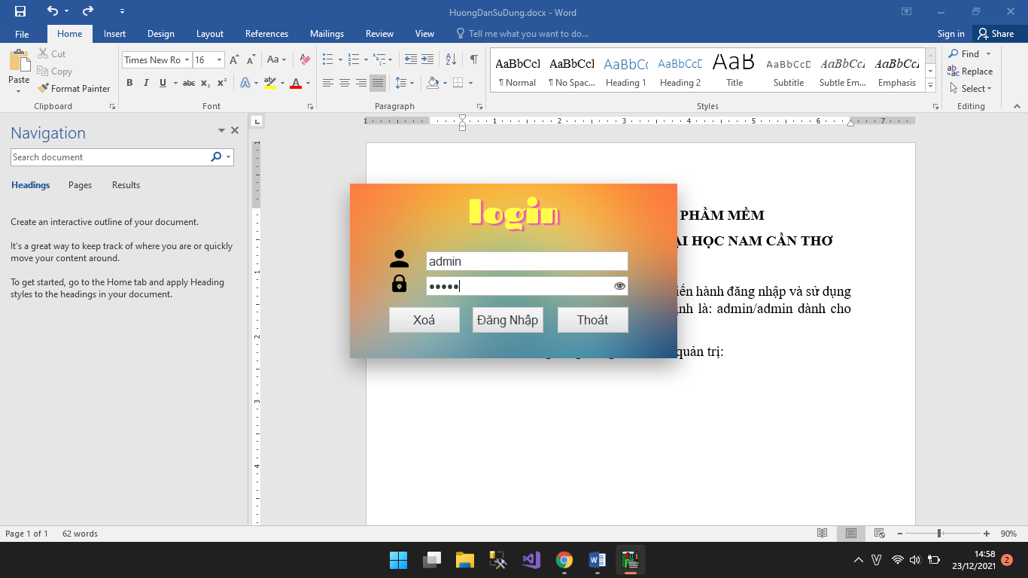

* Giao diện khi đăng nhập vào
* 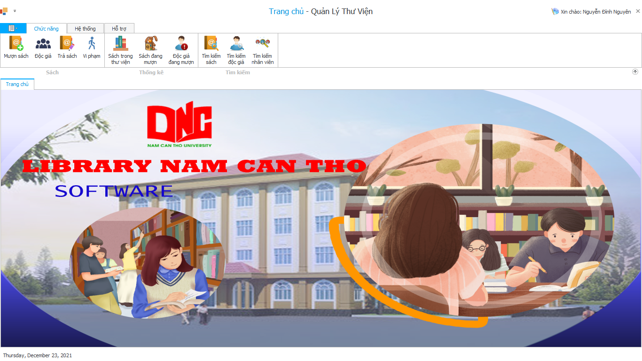
* Sau khi đã đăng nhập được, tiến hành sử dụng ứng dụng
* Lưu ý: ứng dụng có cơ sở dữ liệu là mẫu, không đúng với thực tại, chỉ tham khảo để phát triển phầm mềm với mục đích học tập
* Sử dụng được với tất cả các chức năng của phần mềm bằng tài khoản quản trị.
* Đây là tài khoản nhân viên (cấp thấp nhất) để sử dụng: **admin2/admin**